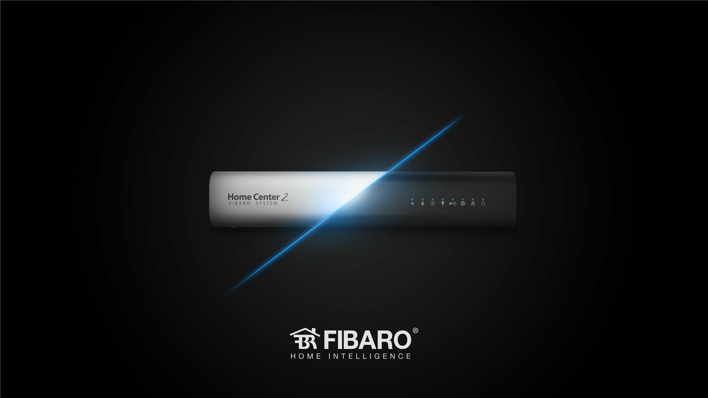

**BỘ ĐIỀU KHIỂN TRUNG TÂM**

HỆ THỐNG FIBARO

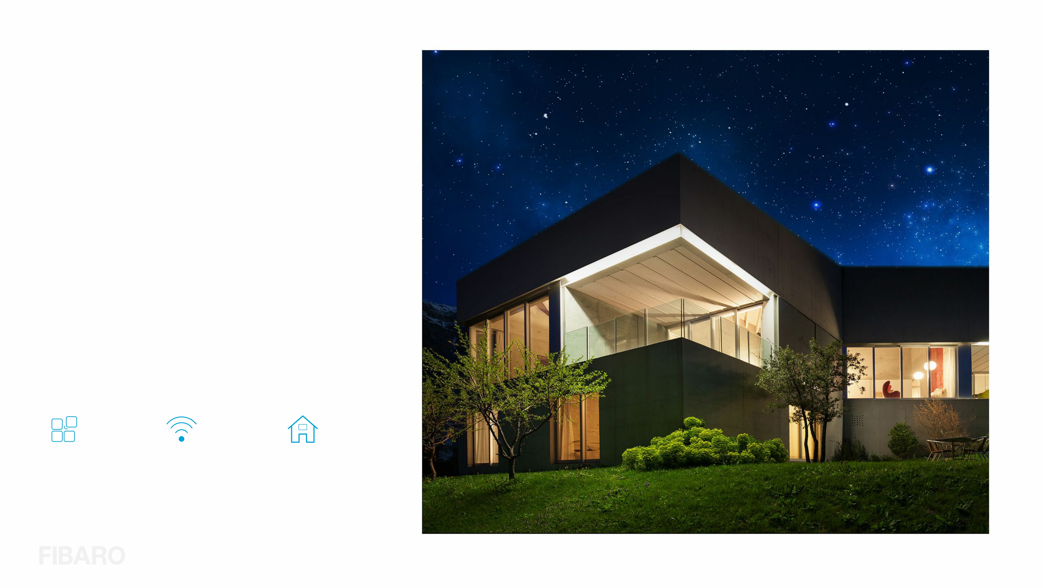

Tìm hiểu nhà thông minh Fibaro

Nhà thông minh FIBARO là một hệ sinh thái phức tạp, đồng thời, thật dễ dàng để cài đặt và quản lý. Nó có thể được tùy chỉnh và điều chỉnh theo nhu cần cụ thể của mỗi phòng hoặc không gian. Thiết bị tự động hóa gia đình kết nối không dây trong hệ thống FIBARO, chăm sóc sự thoải mái và an toàn của bạn và thậm chí trực tiếp đóng góp để tối ưu hóa tiêu thụ năng lượng. Mô đun của hệ thống FIBARO cho phép phát triển liên tục bằng cách thêm các thiết bị mới và tích hợp lẫn nhau, do đó mang lại cho bạn khả năng không giới hạn trong việc cải thiện chất lượng cuộc sống của tất cả các thành viên trong gia đình.

MODULAR WIRELESS COMPATIBLE

2

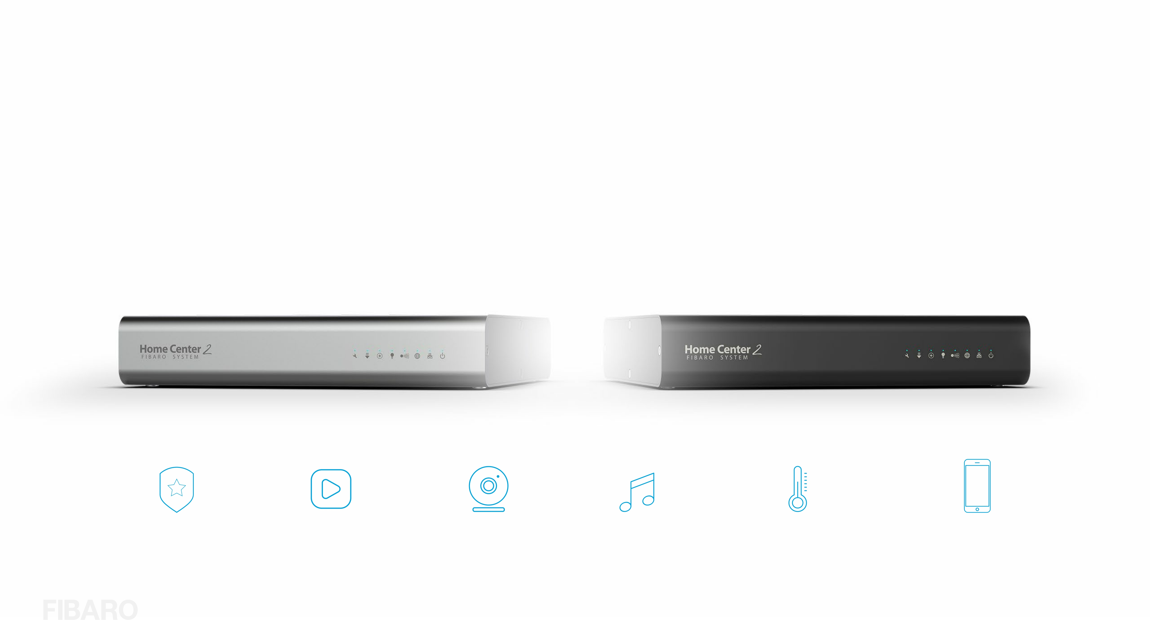

Bộ não của hệ thống Fibaro

Bộ điều khiển trung tâm là một bộ não của hệ thống Fibaro, nó cho phép tự động quản lý ngôi nhà và các thiết bị khác được chứng nhận Z-Wase.

Bao gồm:

• đa phương tiện

• hệ thống báo động

• kiểm soát và đo lường các thiết bị

Bộ điều khiển trung tâm quản lý hệ thống thông qua:

• Ứng dụng trên di động

• Điều khiển giọng nói

•Tin nhắn

SAFETY SCENES CAMERAS MULTIMEDIA CLIMATE NOTIFICATIONS

3

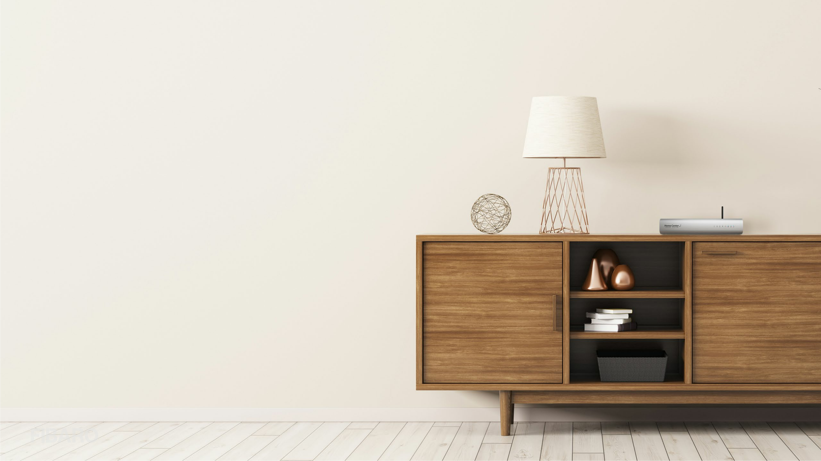

Bộ điều khiển trung tâm

Cài đặt bộ điều khiển trung tâm rất dễ dàng và không yêu cầu bất kỳ thay đổi trong hệ thống điện. Hệ thống dựa trên công nghệ Z-Wase sử dụng các mô đun và các cảm biến Fibaro, chúng kết nối kết với các hệ thống điện bạn đã có ở nhà. Tính linh hoạt của nó cho phép kiểm soát hàng trăm hoạt động khác nhau và tăng sự thoải mái, an toàn của bạn cùng một lúc.

4

Ngôi nhà suy nghĩ cho bạn

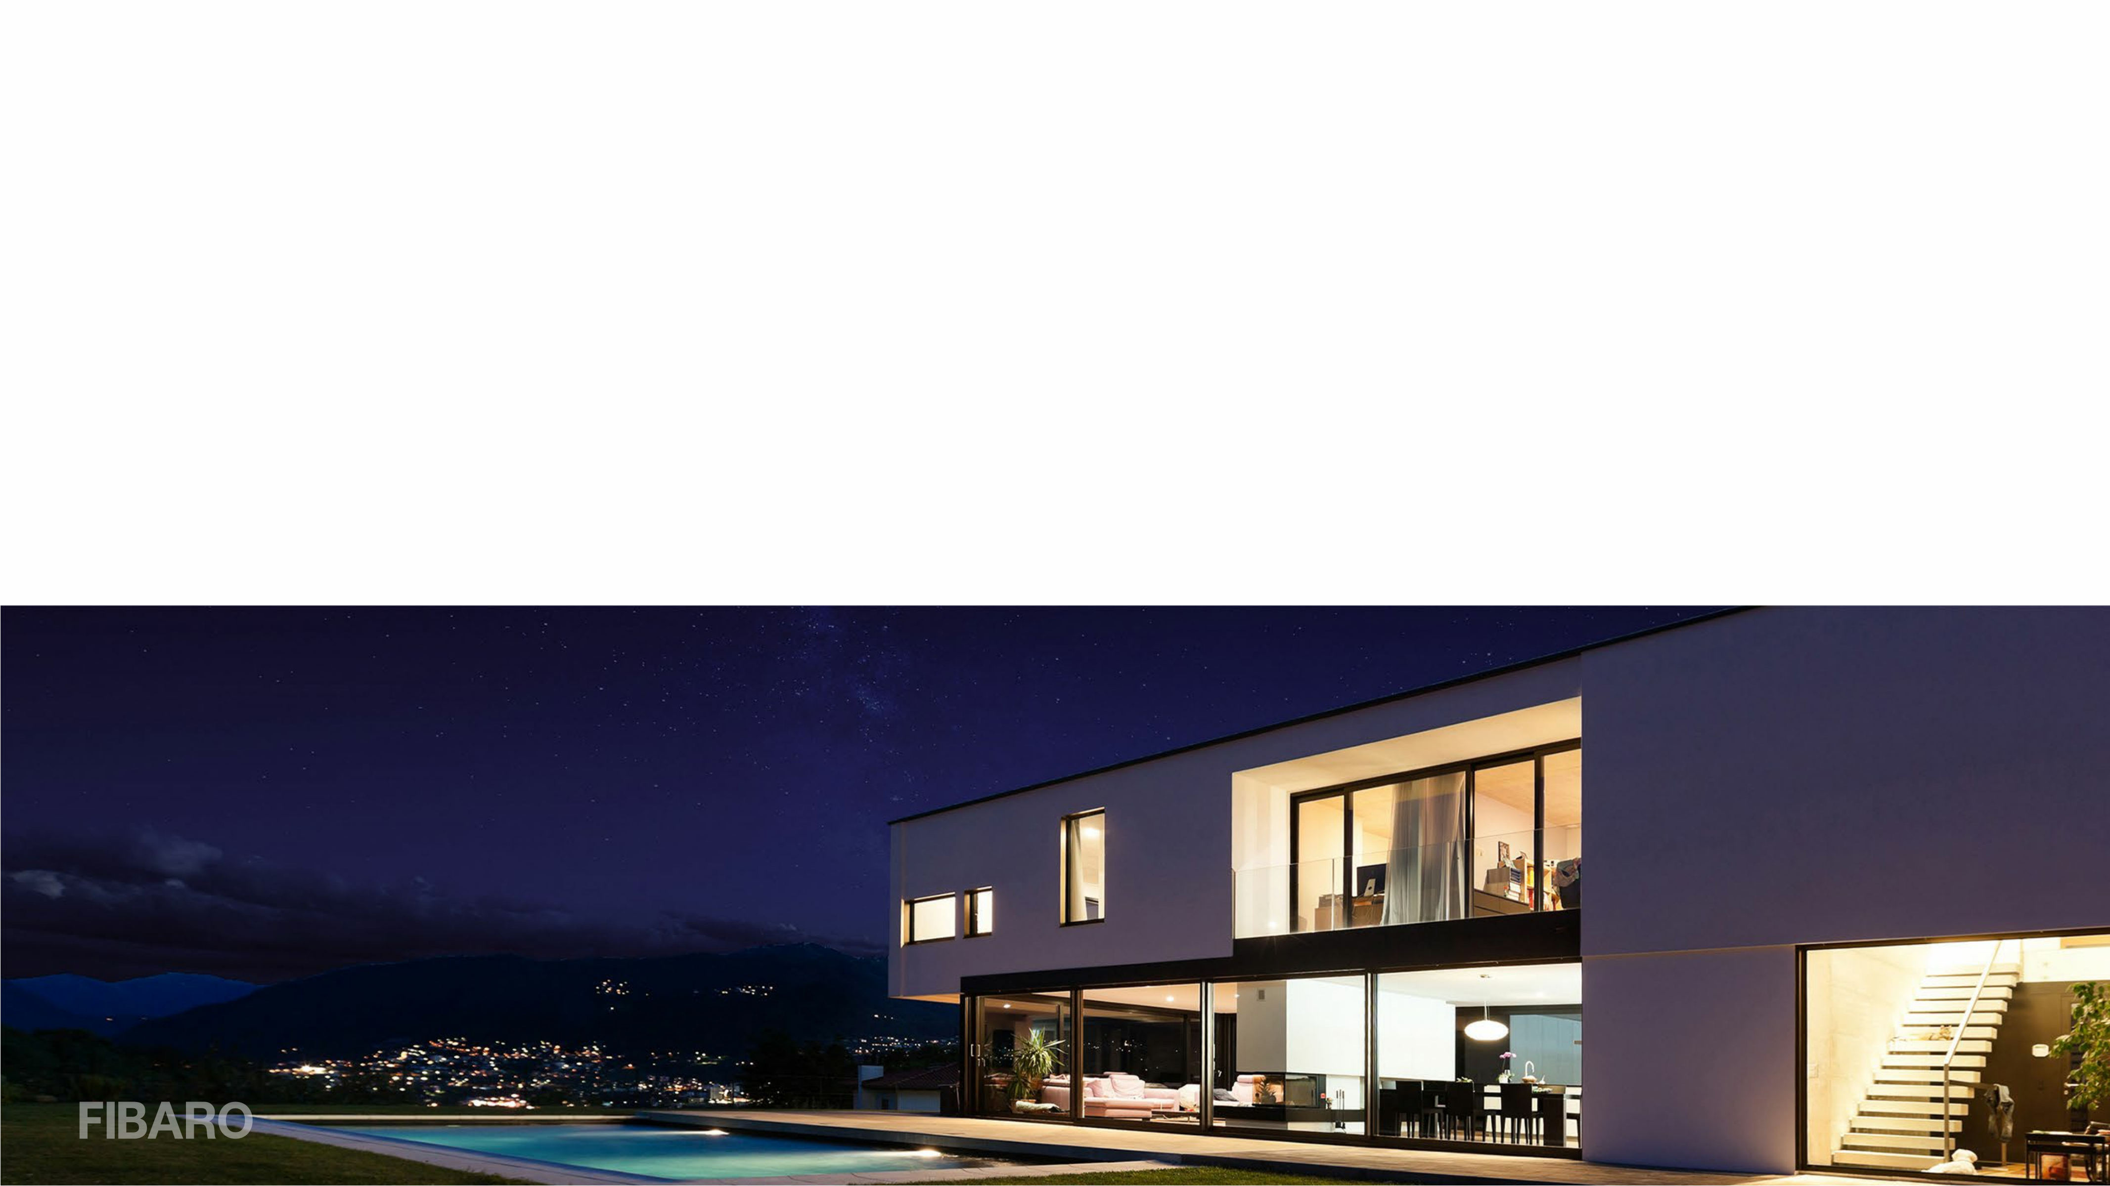

* Nhiệt độ và ánh sáng điều chỉnh theo các nhu cầu cá nhân của các thành viên trong gia đình, theo thời gian trong ngày và mùa.
* Cổng tự động và cửa mở khi bạn đang ở gần hoặc mở rèm cuốn vào buổi sáng khi ngôi nhà cảm thấy bạn đã thức dậy.
* Điều khiển từ xa các thiết bị điện để phòng ngừa và trường hợp quên bật/ tắt chúng.
* Đo điện để biết cách tối ưu hóa chi phí năng lượng trong ngôi nhà.
* Nhà thông minh Fibaro cung cấp sự thoải mái, an toàn và tiết kiệm để bạn có tất cả mọi thứ để tận hưởng cuộc sống của mình.

5

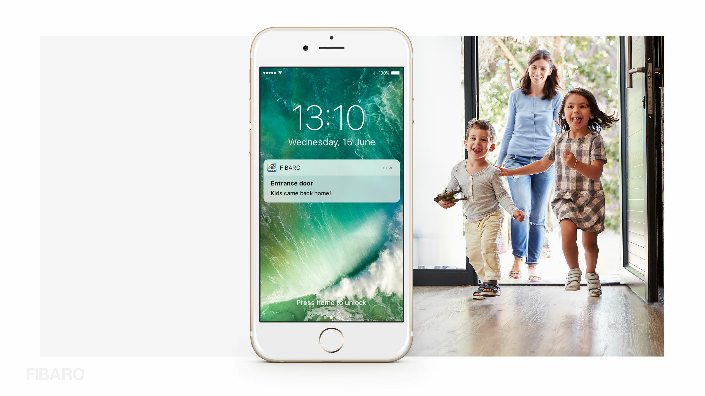

Hình ảnh mới của sự thoải mái

Nhờ thiết bị di động tương thích bộ điều khiển trung tâm 2 trông nom trên những người thân của bạn và sẽ làm tất cả mọi thứ để chuẩn bị ngôi nhà trước khi bạn trở lại từ trường học, làm việc hoặc kỳ nghỉ. Chức năng định vị sẽ thông báo cho ngôi nhà của bạn và bạn qua thông báo điện thoại thông minh về các thành viên gia đình đang đến gần nhà. Bạn sẽ biết rằng bọn trẻ an toàn từ trường học và rằng một phòng khách mát lạnh đang chờ đợi cho vợ của bạn.

6

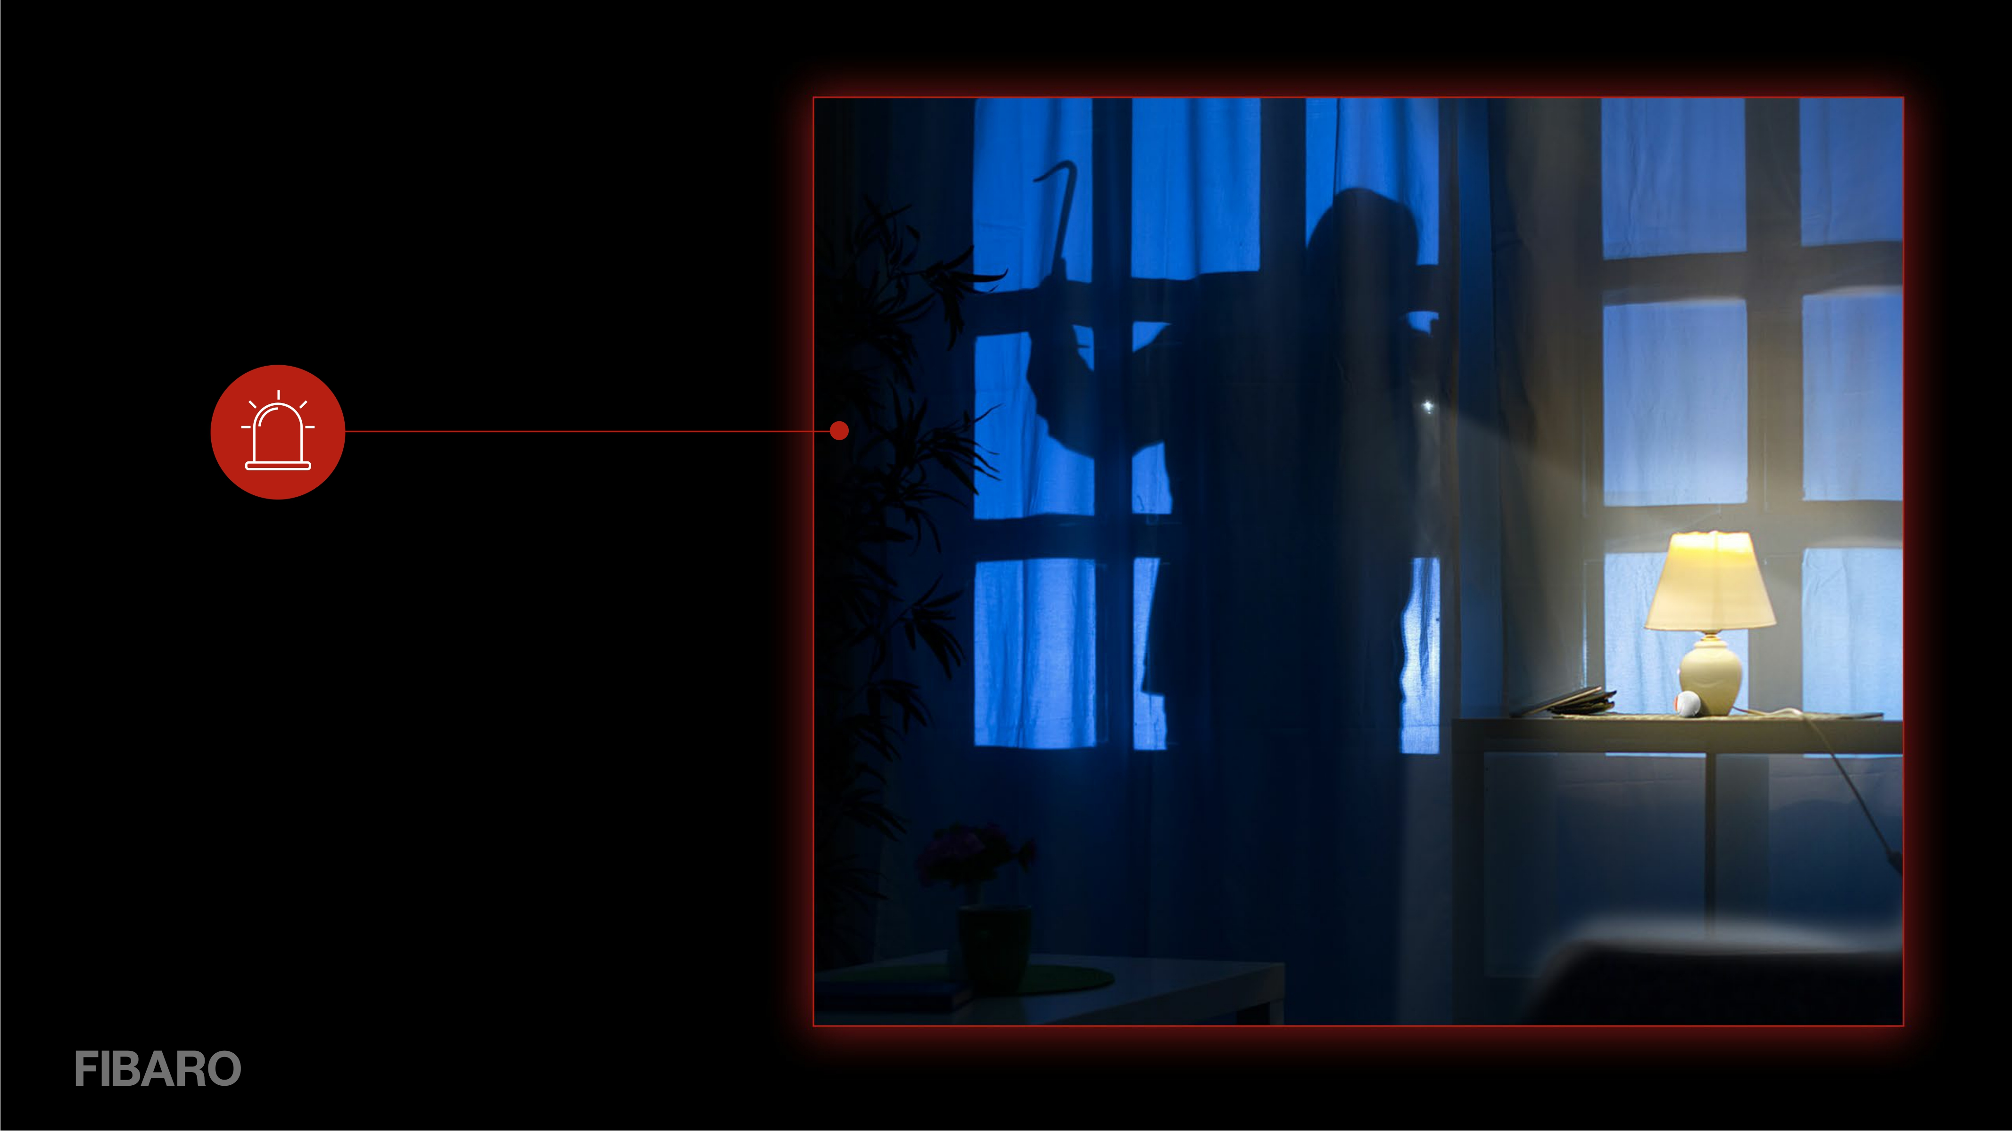

An toàn trên tất cả

*Phát hiện chuyển động gọi cảnh sát*

Các thiết bị tự động hợp tác với hệ thống FIBARO, bộ não trong đó là Bộ điều khiển trung tâm, liên tục theo dõi sự an toàn của bạn.

Sau khi cấu hình cảm biến chuyển động, cảm biến nước, cảm biến khói và cảm biến CO với hệ thống cảnh báo của bạn, không chỉ bạn sẽ được thông báo ngay lập tức về sự nguy hiểm qua các ứng dụng, mà hầu hết tất cả, ngôi nhà của bạn sẽ báo cáo tình trạng khẩn cấp, bằng khóa van nước, mở đèn chiếu sáng và âm thanh còi báo động hoặc đóng rèm.

7

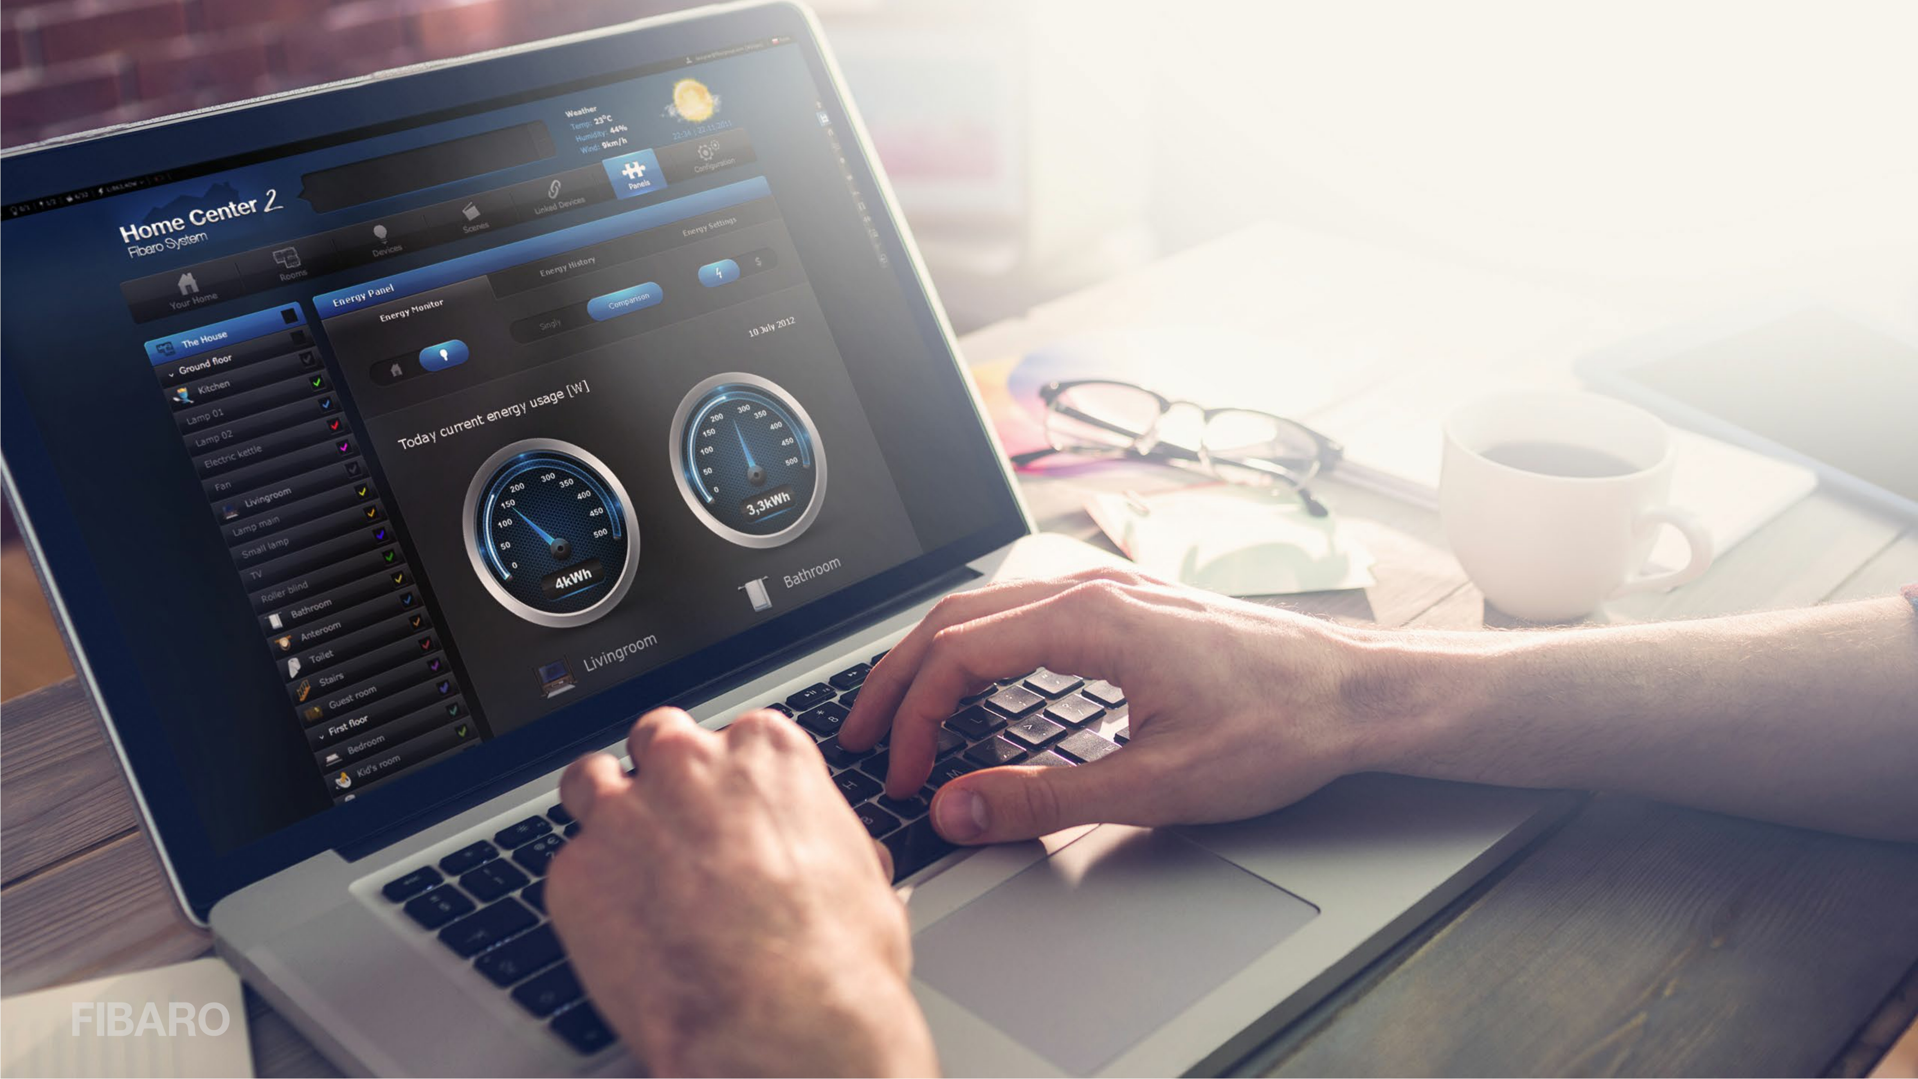

Tiết kiệm tiền theo mọi cách

Nhà thông minh Fibaro là an toàn, thoải mái và tiết kiểm năng lượng.

Nhờ Fibaro và ứng dụng rõ ràng của nó, bạn có thể theo dõi lượng

năng lượng tiêu thụ của các thiết bị sử dụng trong ngôi nhà của bạn

trong thời gian nhấ định. Bạn cũng có thể phân tích cách tối ưu hóa chi

phí để sười ấm và chiếu sáng.

8

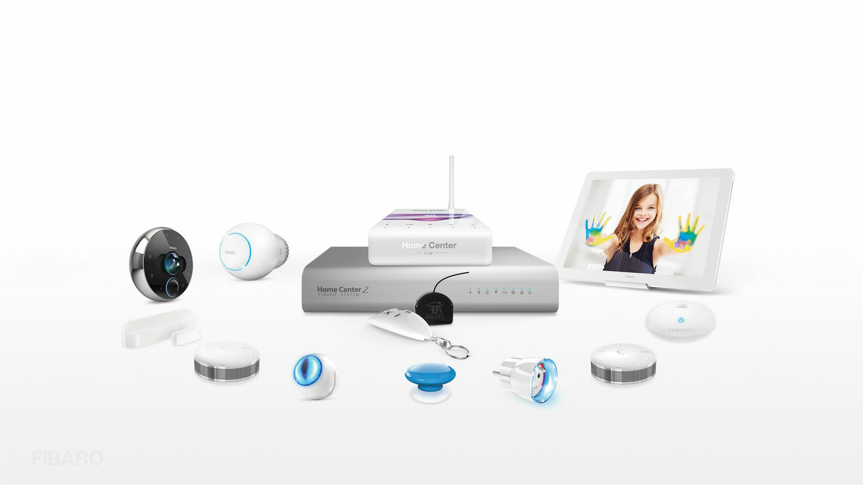

Tạo nhà thông minh của riêng bạn

Nhận biết các thiết bị FIBARO khác và kiểm tra nhiều tính năng để làm cho ngôi nhà của bạn an toàn và thoải mái cho tất cả các thành viên gia đình của bạn.

9

Không giới hạn khả năng

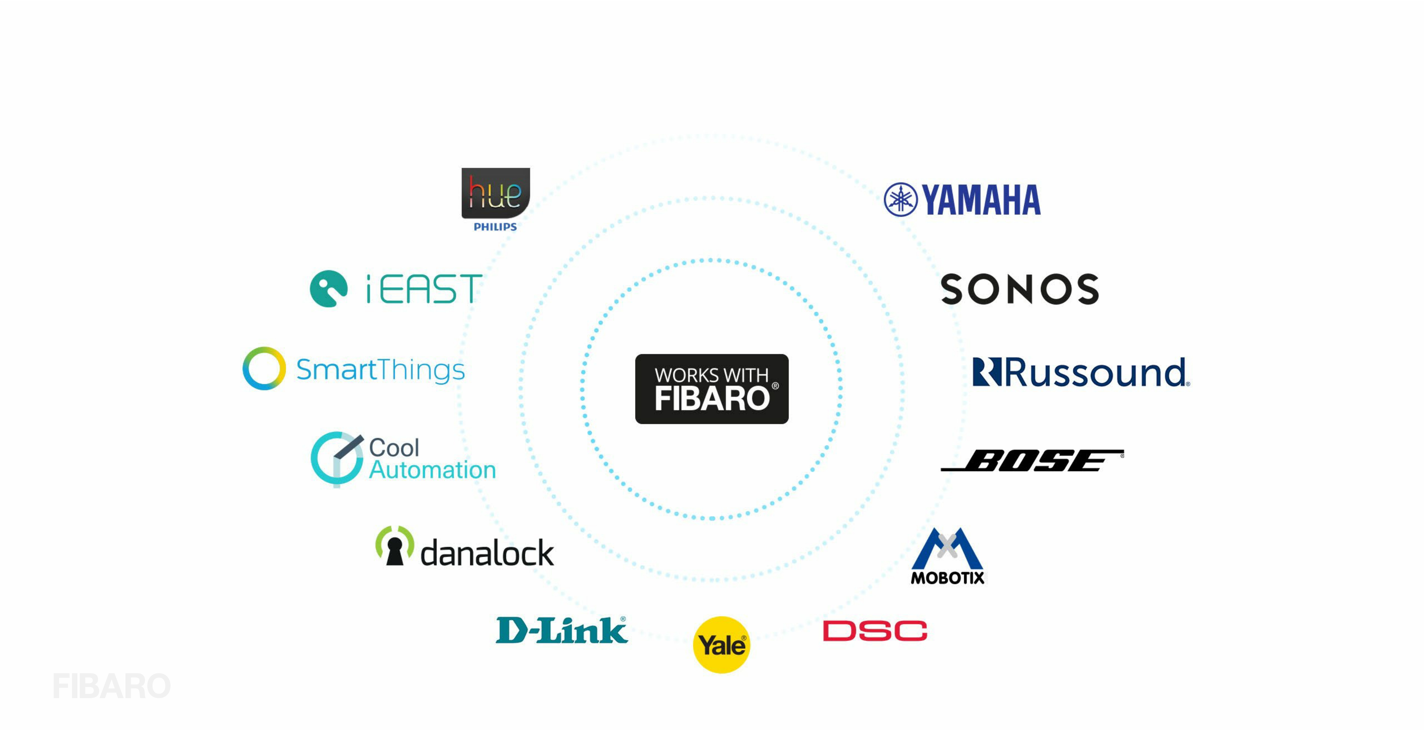

Hệ thống FIBARO hợp tác với các thiết bị bên thứ 3 để tạo ra nhà thông minh theo nhu cầu của bạn..

Xem các tích hợp FIBARO.

10

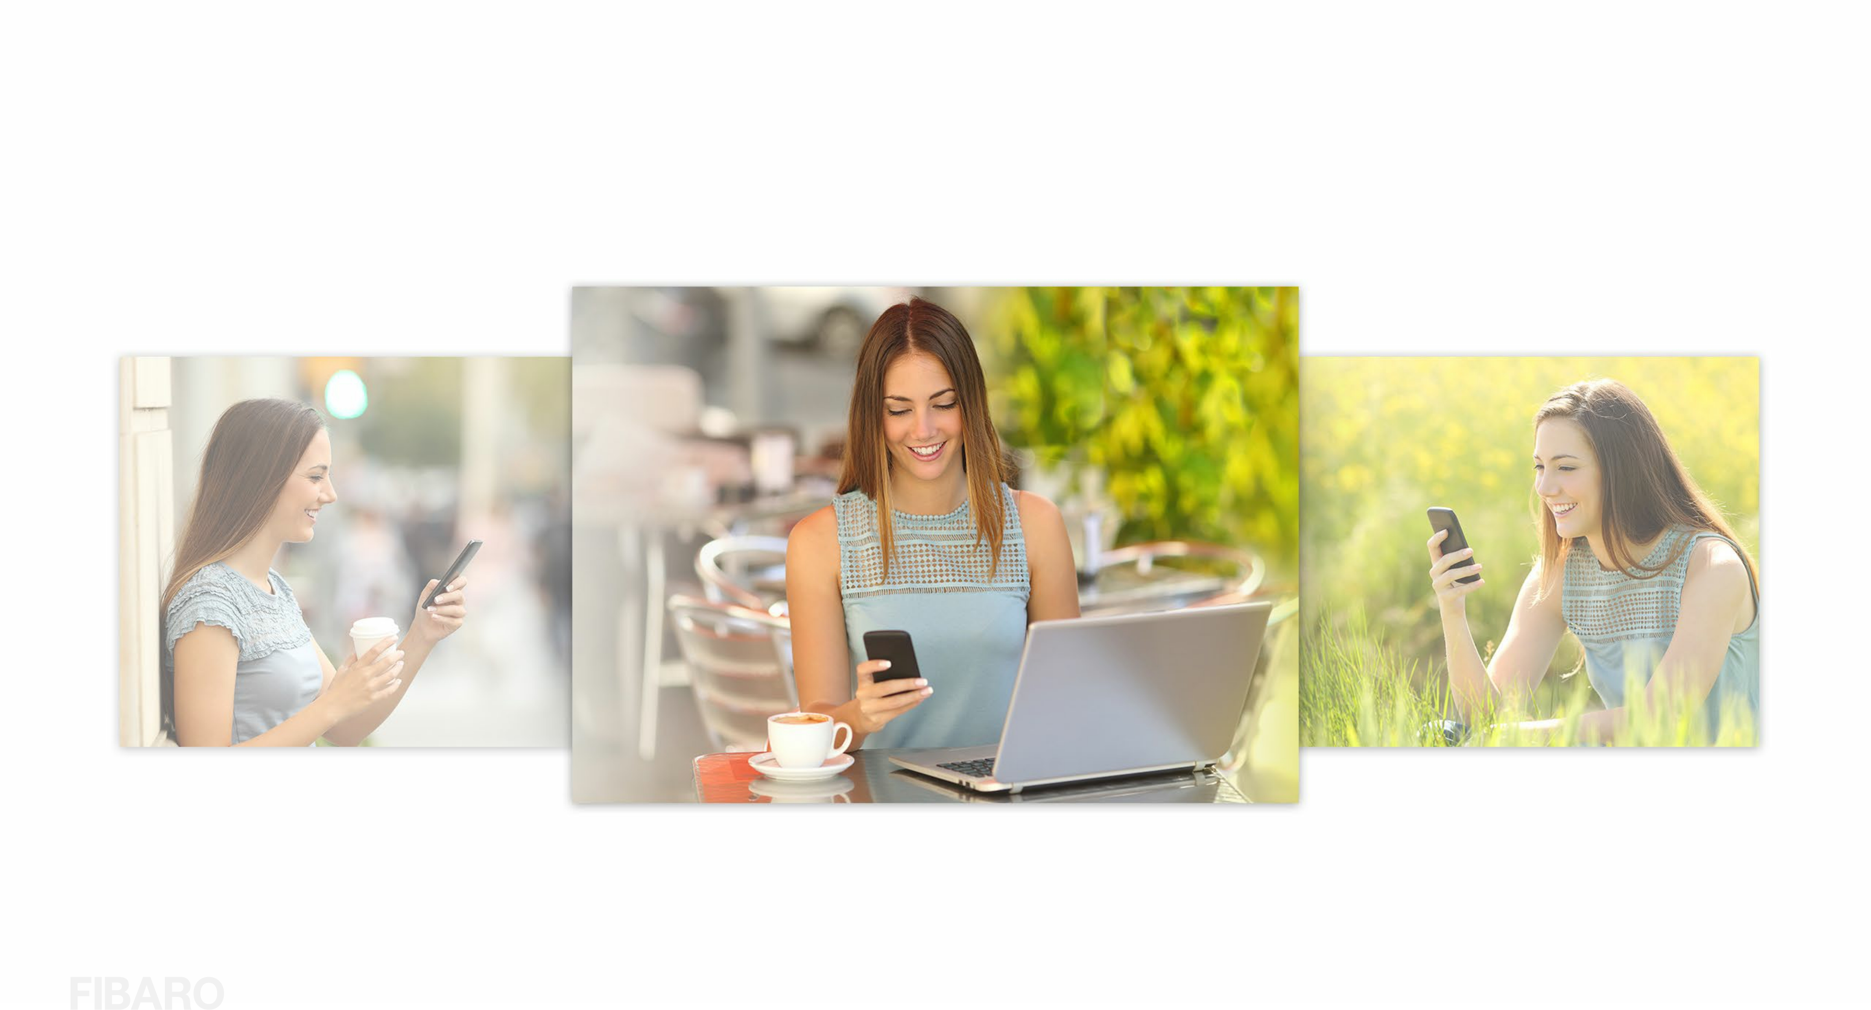

Truy cập bất cứ khi nào và bất kì nơi đâu

Nhờ vào ứng dụng di động trực quan kiểm tra tình trạng thiết bị và quản lý nhà có thể từ khắp nơi trên hành tinh. Kết nối Internet là đủ để kiểm tra ngôi nhà của bạn bất cứ khi nào bạn cần.

11

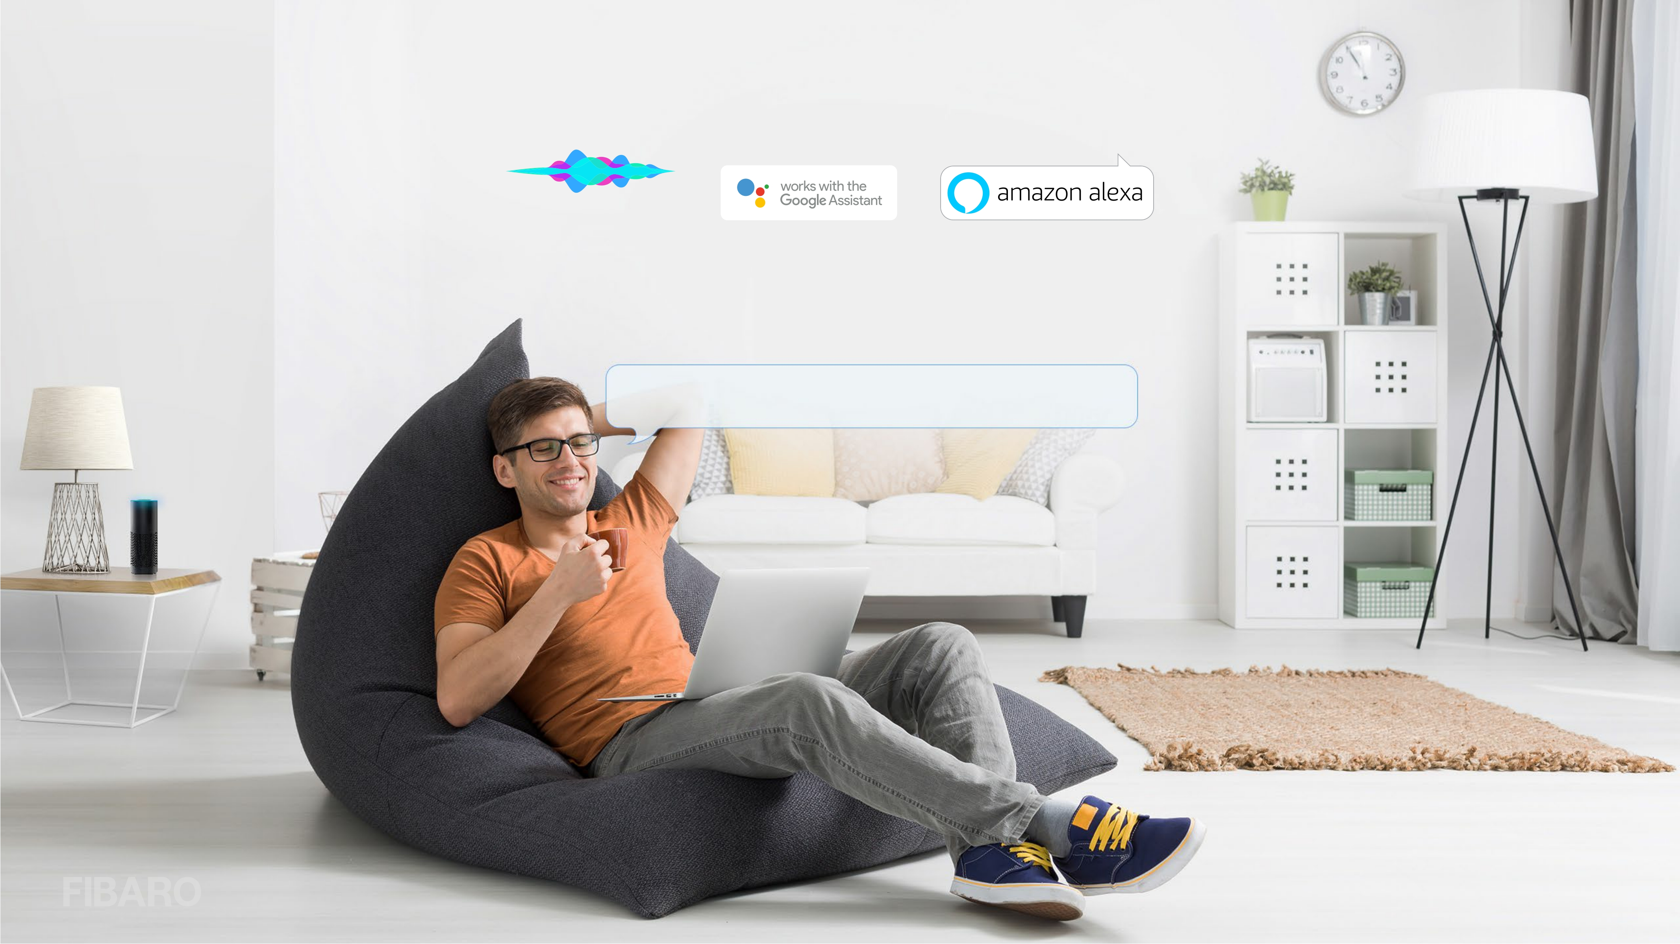

Kiểm soát giọng nói

Nhờ vào kết hợp Bộ điều khiển trung tâm với bất kỳ trợ lý giọng nói, bạn có thể quản lý các thiết bị FIBARO bằng lệnh thoại.

Siri HomeKit

*„Turn the temperature in a living room to 21°C.”*

12

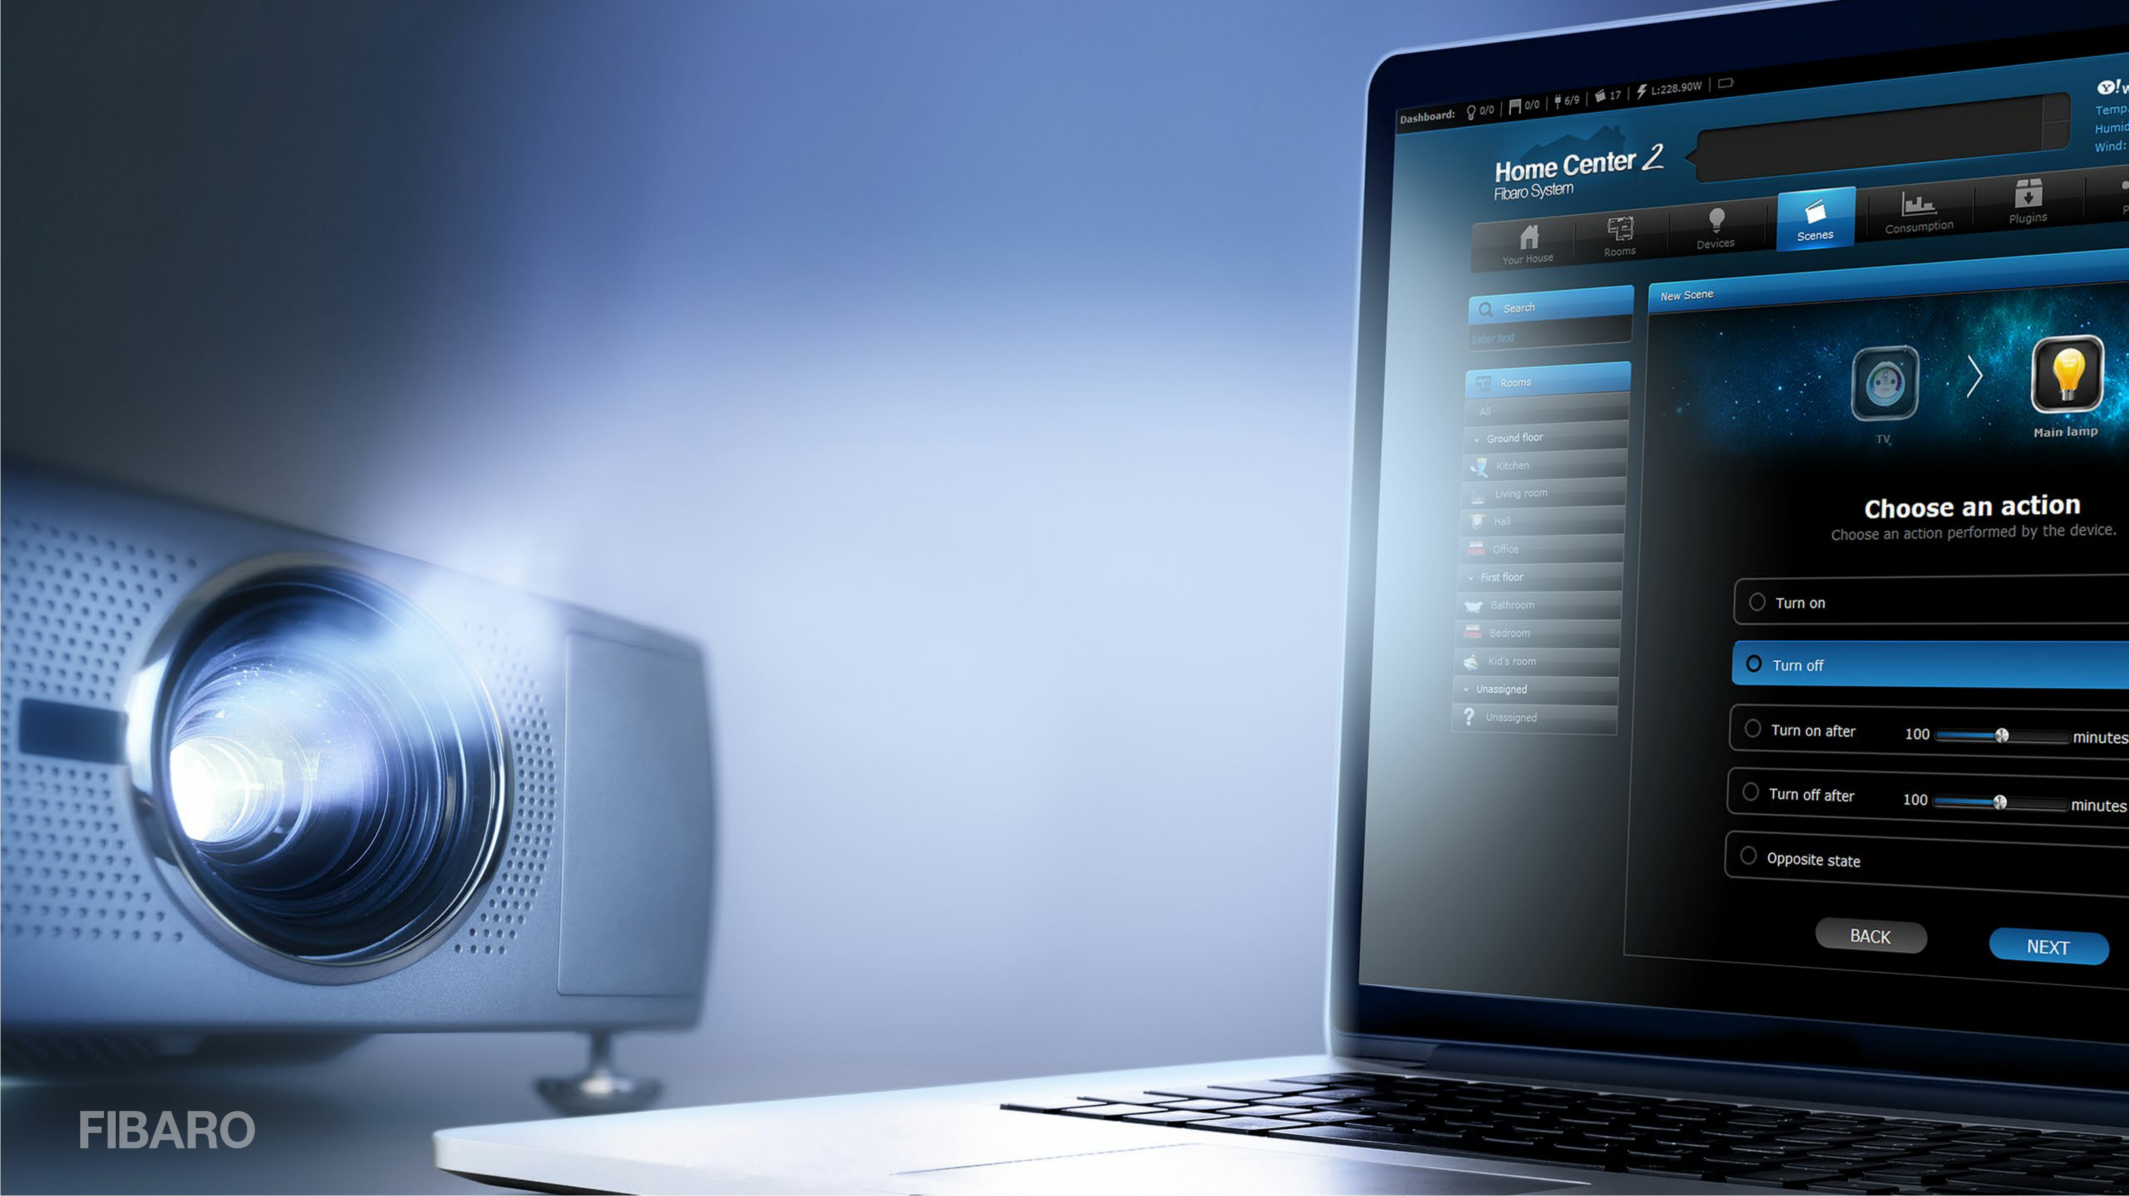

Xây dựng các ngữ cảnh

Bộ điều khiển trung tâm cho phép xây dựng 3 loại ngữ cảnh: thần kỳ, khối và LUA mà nó có thể cho bạn để tạo ra vô số cấu hình hệ thống và ngữ cảnh cá nhân phù hợp với nhu cầu của bạn.

13

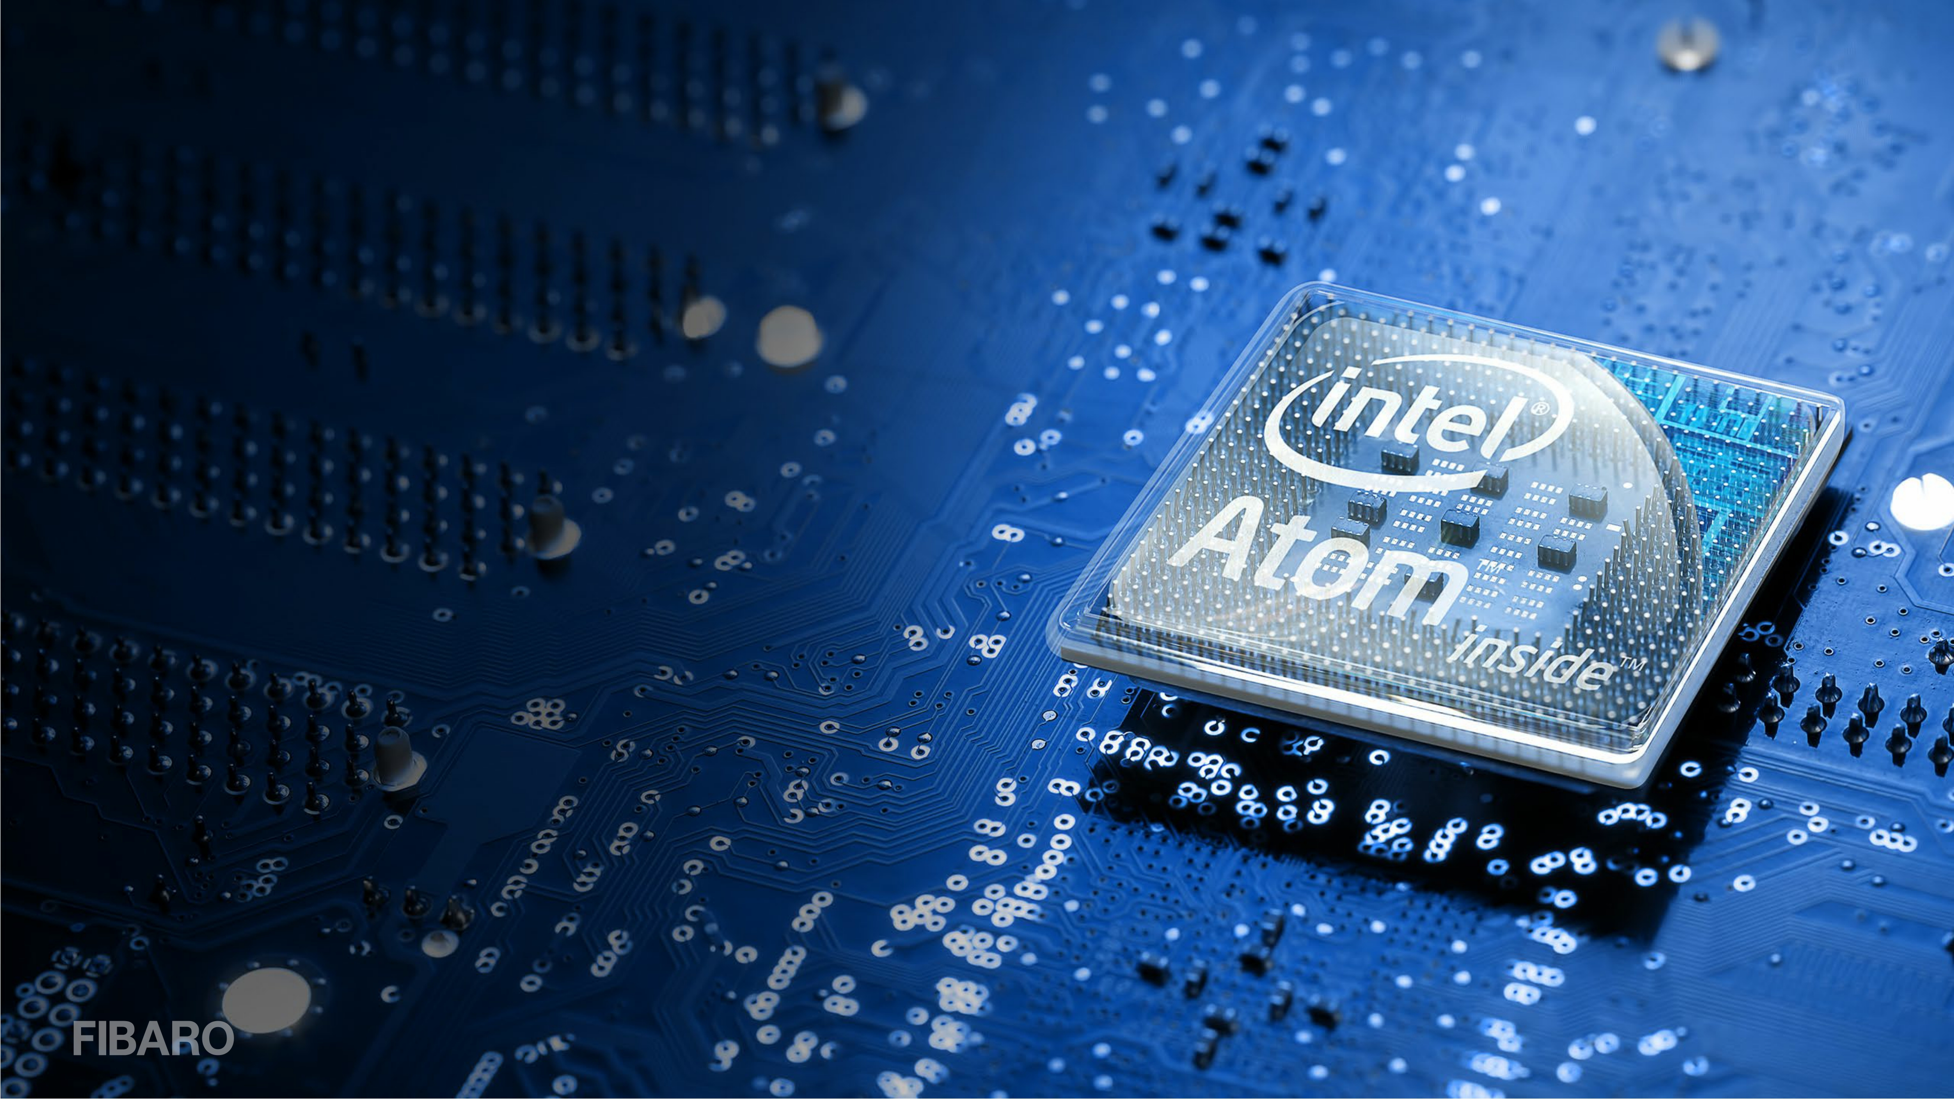

Cổng nối nhanh nhất

Vỏ bọc của bộ điều khiển trung tâm thanh lịch và tinh tế ẩn giấu những thành phần tốt nhất.

Bộ xử lý: **Intel Atom Dual Core (1.6 GHz)** _ Bộ nhớ: **1GB RAM**

Công suất ổ đĩa: **2GB SLC Hard Drive**

Giao diện mạng: **10/100/1000 Base-T (Gigabit) Ethernet thông qua khe RJ45**

14

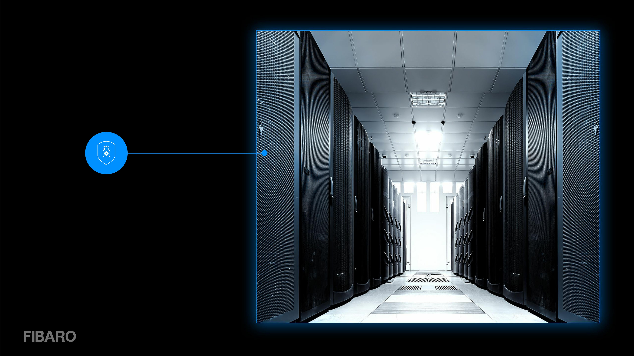

Dữ liệu của bạn được bảo vệ

*010011101*

*DATA*

*SECURED*

Trong FIBARO chúng tôi biết những gì quan trọng với bạn nhất. Quyền truy cập vào nhà của bạn và dữ liệu của bạn được bảo vệ ở mức cao nhất qua các hệ thống WAF và Anti-DDoS. Mã hóa truyền thông đi qua giao thức TLS và mật khẩu qua bcrypt.

15

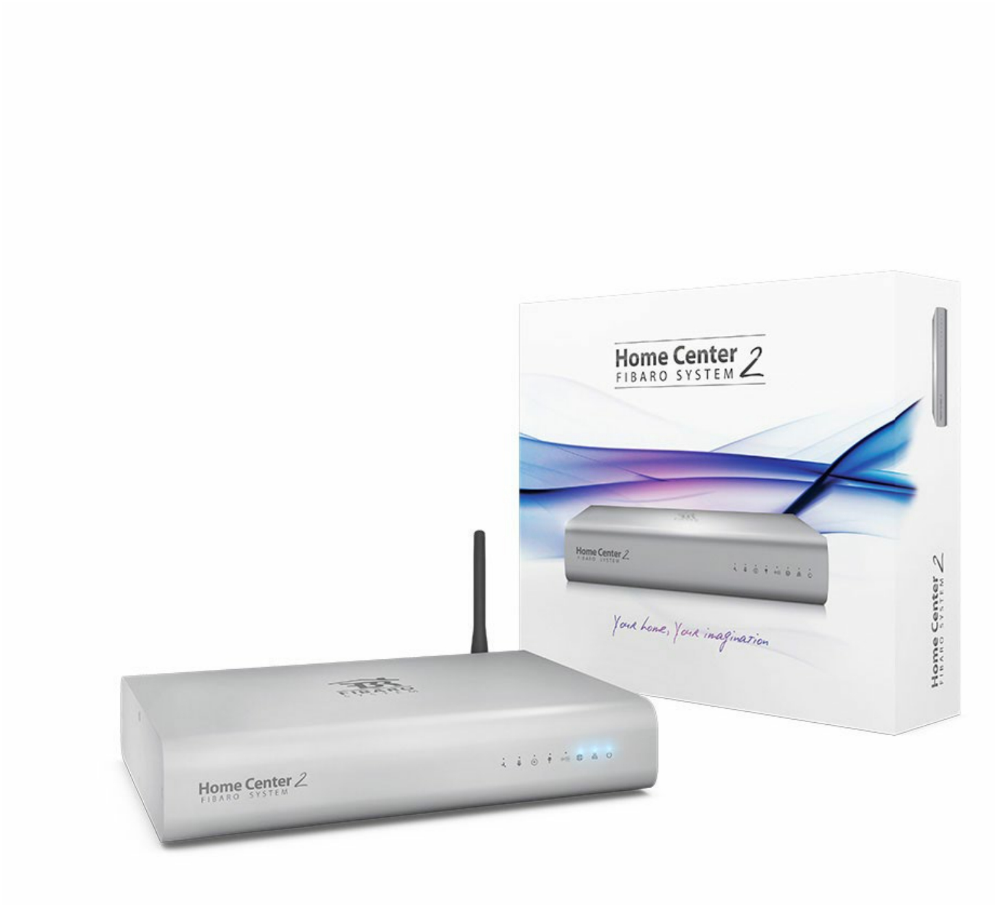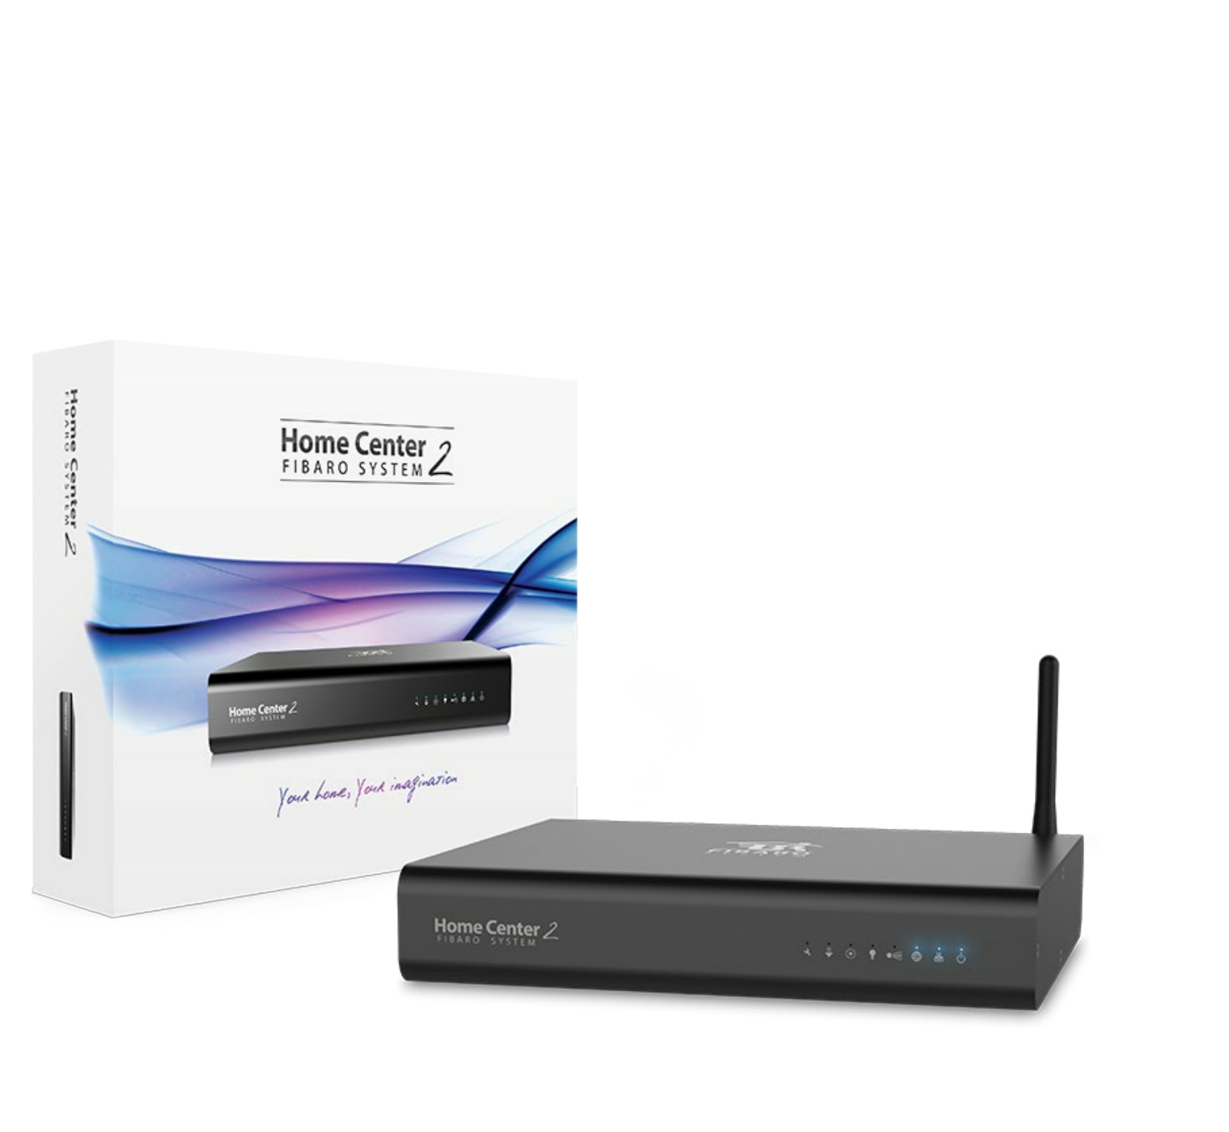

TẬN HƯỞNG TRẢI NGHIỆM FIBARO

16



fibaro.com